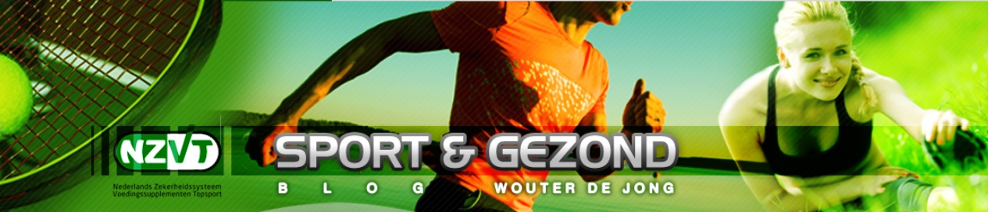

VOEDING & SPORT
Pure cacao bij sport

Door: Wouter de Jong

Alle chocolade wordt gemaakt van cacaobonen. Steeds meer worden de voordelen van rauwe onbewerkte cacao bekend. Zo ook bij sport. Wat maakt cacao zo bijzonder?

De Latijnse naam van cacao is Theobroma cacao, wat betekent: Cacao, het voedsel van de goden. Dat is niet verwonderlijk als je de samenstelling van cacao bekijkt! Het is rijk aan ijzer, chroom, mangaan, koper en zink, en in het bijzonder magnesium.
Cacao staat bekend om de energie opwekkende eigenschappen. Dat komt ondermeer door de aanwezige theobromine, een stof die licht stimulerend werkt op het hart, de spieren en de nieren. Twee andere stoffen - PEA en anandamide - geven een goed gevoel, vergelijkbaar met de “runners high”.

Vrije radicalen versnellen het verouderingsproces en tijdens het sporten worden vrije radicalen gevormd. Dit is geen probleem, zolang er maar voldoende antioxidanten ingenomen worden. Cacao(poeder) is zéér rijk aan antioxidanten, per gewicht bevat het meer antioxidanten dan rode wijn, blauwe bessen, acaï, granaatappel en goji bessen gecombineerd!

Ook is cacao goed voor het cardiovasculaire systeem, de hart- en de bloedvaten. Ondermeer vanwege de hoge concentratie magnesium. Bij ruim 300 processen, waaronder die in de spiervorming, is magnesium betrokken. Daarnaast speelt magnesium een belangrijke rol bij het spierherstel en ontspanning van de spier, zodat kramp voorkomen wordt en spierpijn sneller verdwijnt. Ook bij het behouden van voldoende energie speelt magnesium een bepalende rol.

Cacao is verkrijgbaar als poeder, hele bonen of nibs (stukjes gebroken boon). Puur is de smaak erg bitter, maar verwerkt in een shake of havermout / kwark / yoghurt is het - gecombineerd met een natuurlijk zoetmiddel zoals honing of een banaan - erg lekker.
Cacao:
- Rijkste bron van magnesium
- Bijzonder rijk aan antioxidanten
- Goed voor het hart
- Ondersteunt de bloeddruk
- Geeft een goed gevoel

Conclusie
Cacao, en dan de pure cacaopoeder, bonen of nibs zijn ongelofelijk gezond! En uitermate geschikt voor de sporter om te sportprestaties te ondersteunen.

